Приложение

**Звук «О». Буква Оо**

* Характеристика звука: звук «О» гласный. Почему он гласный? (он поется и тянется).

Обозначение: красный цвет.

* Рассмотри и назови картинки. Назови первый звук в каждом слове.

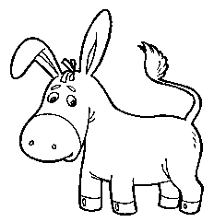

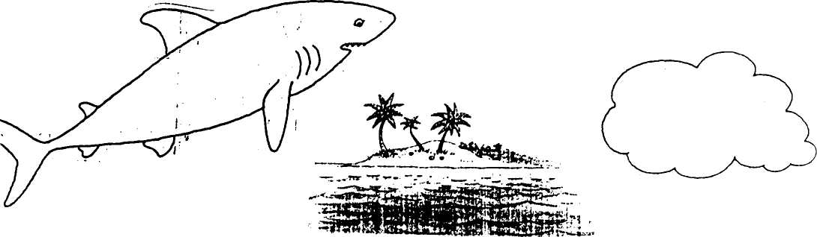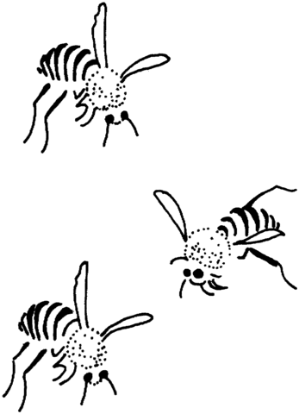 

* Придумай и назови еще слова на звук «О»_________________________
* Определи место звук «О» в словах (в начале или в конце слова находится звук «О»).

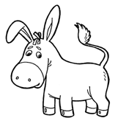

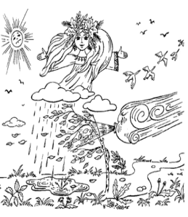

|  |  |  |  |  |  |  |  |  |  |  |
| --- | --- | --- | --- | --- | --- | --- | --- | --- | --- | --- |
|  |  |  |  |  |  |  |  |  |  |  |

* Игра «Эхо» (назови последний звук в словах)

Пальто - «о» окно-

Ведро - лото-

Метро - добро-

* Познакомься, буква **О**
* *В этой букве нет угла,*

*От того она кругла.*

*До того она кругла,*

*Покатиться бы могла.*

* На что похожа буква О?
* Закрась букву О красным цветом.

**Звук «Э». Буква Ээ**

* Характеристика звука: **звук гласный.** Почему это гласный звук?
* Отгадай загадку, назови первый звук в отгадке.

Живет без тела,

Говорит без языка.

Никто его не видит,

А всякий слышит. **(Эхо)**

* Обведи только те картинки, названия которых начинаются со звука «Э»:

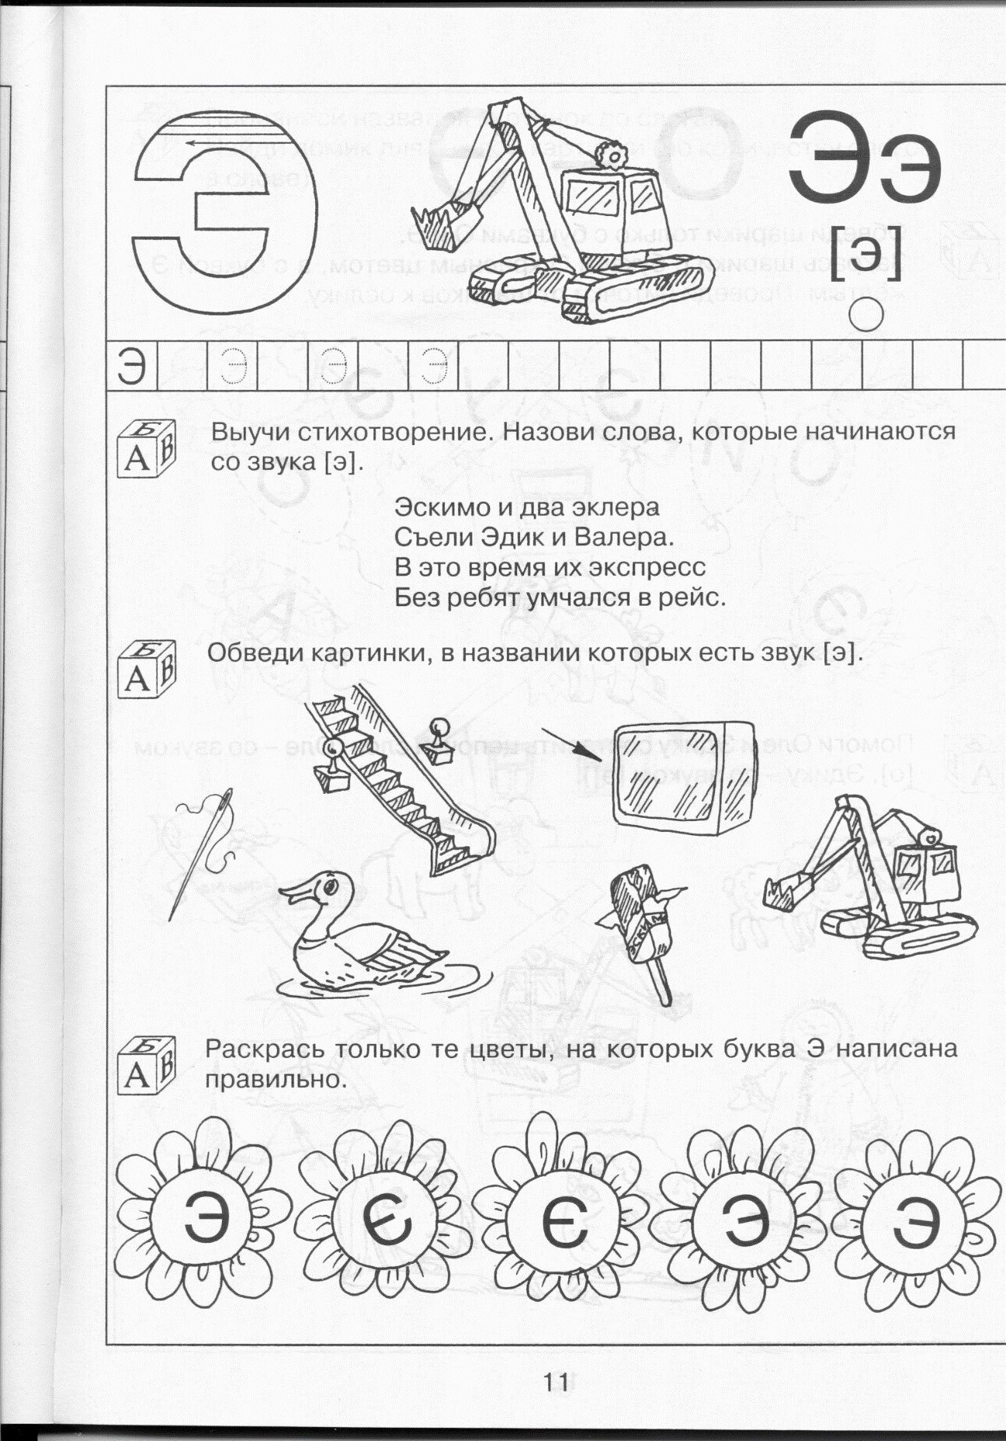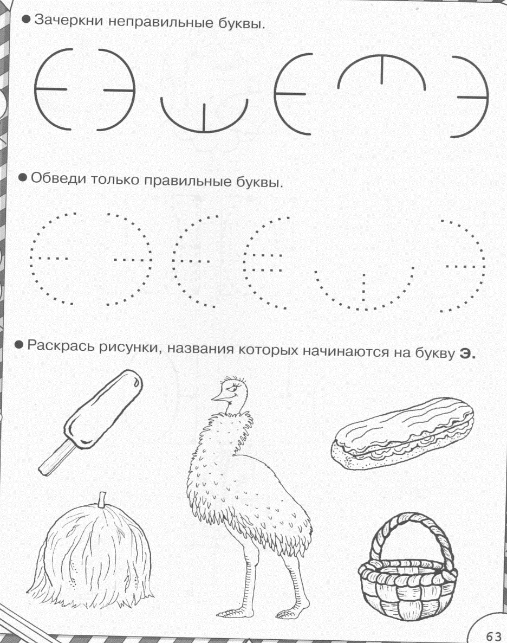

* Придумай этим детям имена на звук «Э».



* Познакомься, буква Э
* ***Буква Э открыла рот:***

***То ль зевает, то ль поет.***

* На что похожа буква Э?
* Закрась букву Э красным цветом.

**Звуки «С-Сь». Буква Сс**

* ***Характеристика звуков:*** звук «**С»** согласный, **твердый**, глухой. Обозначение: синий цвет. Почему этот звук согласный? Почему этот звук глухой?

Звук «**Сь**»- согласный, **мягкий**, глухой.

* Рассмотри картинки, назови слова на звук «С», а потом на звук «Сь». Слова на звук «С» обведи синим карандашом, а слова на звук «Сь» зеленым.

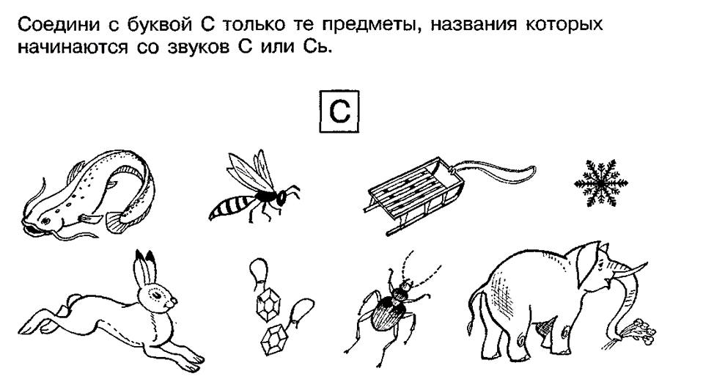

* Определи место звука «С» в словах

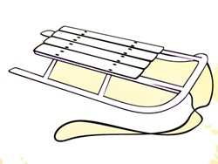  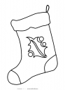

|  |  |  |  |  |  |  |  |  |  |  |
| --- | --- | --- | --- | --- | --- | --- | --- | --- | --- | --- |
|  |  |  |  |  |  |  |  |  |  |  |

* Познакомьтесь, буква Сс
* *Закрась букву С синим (зеленым) цветом. На что похожа буква С?
* *Прочитай слоги (*звуковой анализ слогов: ас, ис, са, сы).*

**АС ОС ИС УС**

 

**СА СО СУ СЫ СИ**

 

* Прочитай слова **САД САМ ОСА**

**СУП ОСЫ СОМ**

**Звуки « К-Кь». Буква Кк**

* Характеристика звуков:

- звук «**К»-** согласный, твердый, глухой. Обозначаем синим цветом. Почему этот звук согласный?

- звук «**Кь**»- согласный мягкий, глухой. Обозначаем зеленым цветом.

* Рассмотри картинки и назови, с какого звука начинаются слова с «К» или «Кь»?

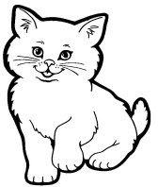

* Определите место звука «К» в словах (в начале слова, в середине, в конце)

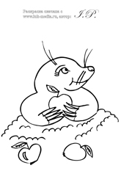



|  |  |  |  |  |  |  |  |  |  |  |
| --- | --- | --- | --- | --- | --- | --- | --- | --- | --- | --- |
|  |  |  |  |  |  |  |  |  |  |  |

* Звуковой анализ слова. *(кот)*

Назови первый звук в слове, второй и третий звуки.

Какой гласный «живет» в слове кот?







* Познакомься это буква **К**.
* На что похожа буква К?
* Закрась букву К синим (зеленым) цветом.
* Прочитай слоги и слова:

**АК ОК УК** **ИК ЫК**

**КА КУ КО КЫ КИ**

**КОТ ТОК КИТ**